Delo za OPB- od 1. do 5. r v petek, 2. 4. 2021- pripravila Daša Fajfar
- POKRIVALO- DEKORACIJA ZA VELIKONOČNA JAJČKA
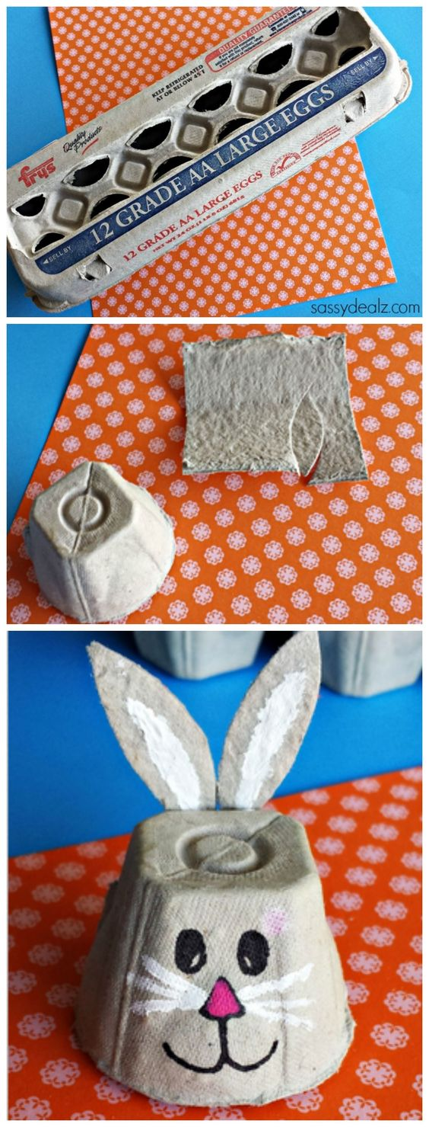
Naredite kapico za velikonočna jajčka. Sledite slikovnim navodilom.

2. JAJČKA PA LAHKO POBARVATE TUDI DRUGAČE.
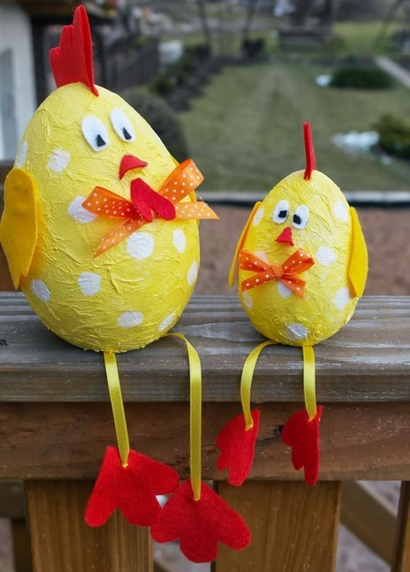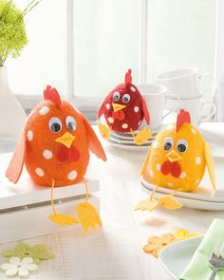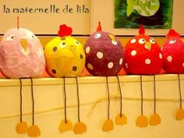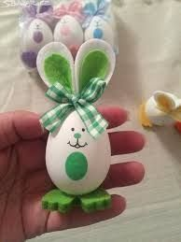
Navodila za delo:
- Jajca trdo skuhate in jih ohladite;
- Kot lepilo uporabite stepen beljak;
- Natrgate različne barve prtičkov in jih z beljakom limate na kuhano jajce;
- Pustite, da se posuši in domiselno z kolažem ali drugim barvnim papirjem, dekorirate v željene živali ( piščančke , zajčke...).

Lep pozdrav OPB učiteljice.

